

الطريقة الأساسية لإعدادات مودم
3com
Office Connect ADSL Wireless 11g Firewall Router
في البداية ندخل على صفحة الإعدادات عن طريق متصفح الانترنت وندخل هذا الرقم في عنوان المتصفح 192.168.1.1
عند إدخال الرقم السابق في المتصفح ستظهر لنا صفحة المودم الرئيسية وسيطلب منا إدخال كلمة السر
وكلمة السر الافتراضية هي : admin ,,, ثم نضغط على Log in
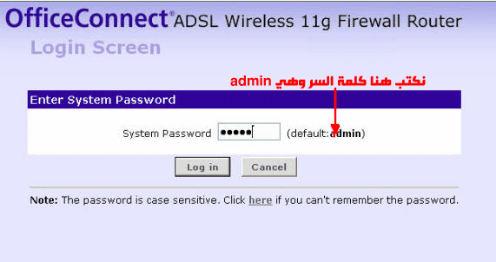
بعد وضع كلمة السر والضغط على Log in ستفتح لنا صفحه الترحيب وقائمه باليمين نختار منها Internet settings
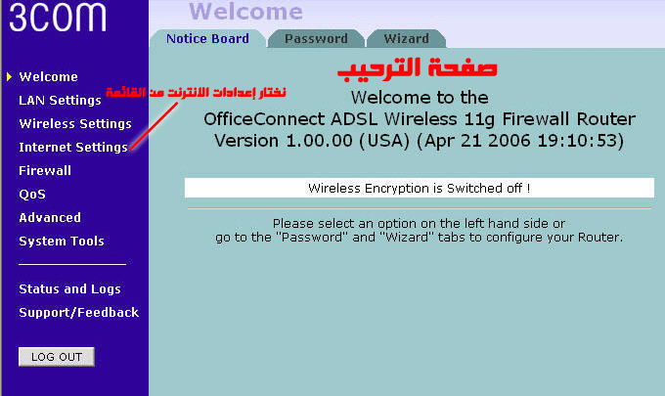

بعد أن نختار من القائمة Internet Settings ستظهر هذه الصفحة نضغط على Edit
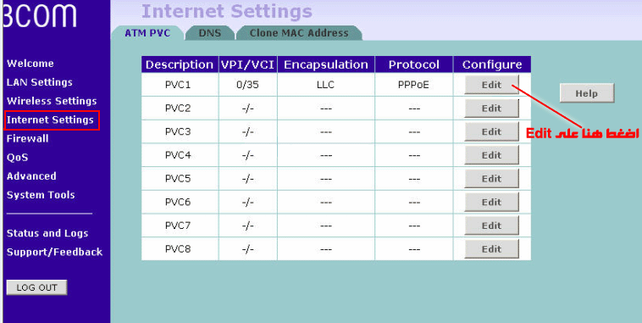

وعند الضغط على كلمة Edit تفتح لنا الصفحة التالية
اجعل الإعدادات في هذه الصفحة كما هي في هذه الصورة مع مراعاة تغيير اسم المستخدم وكلمة السر كما هو موجود في كرت اشتراك مزود الخدمة
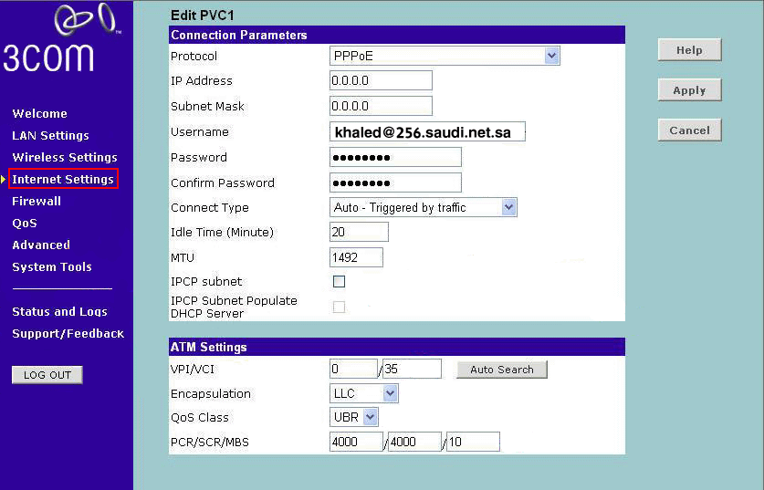

الإعدادات المطلوبة في الصورة السابقة وهي :
Protocol: PPPoE
اسم المستخدم لمزود الخدمة Username:
الرقم السري Password:
تأكيد الرقم السري Confirm Password:
VPI/VCI: 35
Encapsulation: LLC

وفي النهاية نضغط على Apply من اليمين أعلى الصفحة

ثم نعيد تشغيل جهاز الكمبيوتر وبعد ذلك يمكن الاتصال بالانترنت مباشرة

انتهى الشرح

